«САМАРСКИЙ КОЛЛЕДЖ СТРОИТЕЛЬСТВА И ПРЕДПРИНИМАТЕЛЬСТВА (ФИЛИАЛ) ФЕДЕРАЛЬНОГО ГОСУДАРСТВЕННОГО БЮДЖЕТНОГО ОБРАЗОВАТЕЛЬНОГО УЧРЕЖДЕНИЯ ВЫСШЕГО ОБРАЗОВАНИЯ «НАЦИОНАЛЬНЫЙ ИССЛЕДОВАТЕЛЬСКИЙ МОСКОВСКИЙ ГОСУДАРСТВЕННЫЙ СТРОИТЕЛЬНЫЙ УНИВЕРСИТЕТ»

МЕТОДИЧЕСКИЕ УКАЗАНИЯ
для выполнения курсового проекта

«Технология и организация строительства
автомобильных дорог»

ПМ.03 Участие в организации работ по строительству автомобильных дорог и аэродромов
МДК.03.01 Строительство автомобильных дорог и аэродромов

для студентов очной и заочной формы обучения
специальности: 08.02.05
«Строительство и эксплуатация автомобильных дорог и аэродромов

Самара
2020 г.

Одобрено Предметно-цикловой комиссией

Протокол №__ от «___»20__г
Председатель ПЦК
_____________

Рассмотрено
на заседание Методического
совета колледжа
протокол №__от «__»___20__г
Руководитель центра УМО
и ККОП______Перегоедова Л.П.

Утверждено
Зам.директора на УВР
________Панова О.В.

Автор: преподаватель Обуткина О.А.

СОДЕРЖАНИЕ

1. Общие указания
2. Задания к курсовому проекту
3. Методические указания к выполнению проекта
4. Оформление проекта
5. Приложения
6. Литература

ОБЩИЕ УКАЗАНИЯ

При выполнении курсового проекта студенты должны научится самостоятельно решать вопросы организации строительство земляного полотна в различных грунтово-геологических и погодно-климатических условиях.
Цель курсового проекта- привить студентам навыки расчетов и составления обоснованных технико-экономических решений при выборе способов производства земляных работ, ведущих и вспомогательных дорожных машин и транспортных средств, комплектовании дорожно-строительных подразделений (отрядов, звеньев, бригад), разработке технологических схем по возведению земляного полотна и календарном планировании производства земляных работ. Студентам следует научиться пользоваться необходимой учебной, справочной и нормативной литературой.
При разработке проекта необходимо использовать современные методы организации земляных работ, комплексную механизацию с применением новой дорожно-строительной техники. Особое внимание следует уделить вопросам повышения качества работ и охране окружающей среды.

ЗАДАНИЕ К КУРСОВОМУ ПРОЕКТУ

Требуется составить проект по строительству земляного полотна.

ИСХОДНЫЕ ДАННЫЕ
- Район строительства и категорию автомобильной дороги студент принимает согласно табл. 1.

Таблица 1
Последняя цифра  Учебного шифра | Район строительства дороги  (область, республика) | Категория дороги по СНиП 2.05.02.85
0  1  2  3  4  5  6  7  8  9 | Район строительства дороги принимается студентом по аналогии с курсовым проектом  ПМ-02 | II  III  IV  II  I  II  III  III  I  II

- Продольный профиль участка автомобильной дороги прилагается к заданию.
- Срок строительства земляного полотна- один год. Календарная продолжительность строительного периода зависит от района строительства.

СОСТАВ ПРОЕКТА
- Расчетно-пояснительная записка, состоящая из следующих разделов:
- Задание к курсовому проекту.
- Состав курсового проекта.
- Природно-климатическая характеристика района строительства дороги.
- Определение объемов земляных работ.
- Определение объемов подготовительных работ.
- Проектирование боковых резервов при возведении насыпей.
- Построение кривых объемов земляных масс и определение средних дальностей перемещения грунта в продольном направлении.
- Построение покилометрового графика распределения земляных масс.
- Разбивка трассы на участки с однородными условиями работ.
- Определение направления потока.
- Выбор способов производства земляных работ.
- Организация производства земляных работ.
- Выбор ведущих машин для производства земляных работ.
- Выбор комплектующих машин.
- Определение потребности в автомобильном транспорте.
- Комплектование специализированных дорожно-строительных подразде-
лений (отрядов, звеньев).
- Составление технологических схем оп возведению земляного полотна.
- Линейный календарный график производства земляных работ.
- Контроль качества и приемка выполненных земляных работ.
- Охрана окружающей среды при производстве земляных работ.
- Охрана труда и техника безопасности при производстве земляных работ.
- Список использованной литературы.

II. Графическая часть.
Поперечные профили земляного полотна на характерных участках;
-схемы расположения притрассовых карьеров и резервов с расчетами зоны их действия и средней дальности перемещения грунта из карьера в насыпь;
-кривые объемов земляных работ с расчетом средней дальности перемещения грунта из выемок в насыпи;
-покилометровый график распределения земляных масс;
-технологические схемы работ ведущих и вспомогательных машин, участвующих в строительстве земляного полотна;
-линейный календарный график выполнения земляных работ специализированными дорожно-строительными подразделениями.

МЕТОДИЧЕСКИЕ УКАЗАНИЯ К ВЫПОЛНЕНИЮ ПРОЕКТА
Проект рекомендуется выполнять в следующей последовательности:
- Выписать основные исходные данные для проектирования организации земляных работ, принимаемые по табл. 1.
В соответствии с районом строительства определить по форме №1 продолжительность строительного сезона. Данные для определения сроков работ необходимо занести в форму № 2

Форма №1
Район строительства дороги (область, республика) | Продолжительность строительного сезона для линейных земляных работ
Район строительства дороги (область, республика) | Начало | Окончание

- В данном разделе необходимо указать состав курсового проекта. Если на продольном профиле нет выемок, то раздел 8 не разрабатывают. Если дорога проходит по сельскохозяйственным угодьям или лесам, то возведение насыпи из боковых резервов нецелесообразно и раздел 7 не разрабатывают.
- Пользуясь СНиПом [8] установить основные технические нормативы, соответствующие заданной категории дороги, необходимые для проектирования земляного полотна и подсчета объемов земляных работ. Технические нормативы занести в табл. 2.
Форма №2
Сроки производства работ (месяц, число |  | Число дней |  |  |  |  |  |  |  |  | Приня  тая сменность производства работ |  | Средний коэффициент сменности | Число рабочих смен с учетом коэффициента сменности
Начало | Окончание | календарных | нерабочих |  |  |  |  |  |  | Рабочих в строительном сезоне | Месяцы с работой в смену |  | Средний коэффициент сменности | Число рабочих смен с учетом коэффициента сменности
Начало | Окончание | календарных | Праздничные | Выходные | Ремонт и профилактика | По организ.  причинам | Из-за переходов на др.участки | По метеоролог..  условиям | Всего | Рабочих в строительном сезоне | одну | две | Средний коэффициент сменности | Число рабочих смен с учетом коэффициента сменности

Таблица 2
Наименование элементов | Основные параметры дороги n-й категории
Число полос движения, шт.
Ширина, м:
полосы движения
проезжей части
обочин
земляного полотна

- Для принятого района строительства в соответствии со СНиПом [7] определить основные климатические характеристики данного района:
температурный режим по месяцам;
максимальную глубину промерзания грунта;
влажность наружного воздуха;
атмосферные осадки;
наибольшую среднегодовую толщину снежного покрова.
По геологическому разрезу продольного профиля нужно дать описание грунтов, встречающихся на трассе, и оценить степень их пригодности для возведения земляного полотна; определить уровень стояния грунтовых вод; указать виды искусственных сооружений (мосты, путепроводы, трубы и т.д), встречающиеся на трассе дороги, и места их расположения (километры, пикеты).
По плану, изображенному на продольном профиле, кратко описать характер местности, по которой проходит трасса дороги (рельеф, реки, ручьи, овраги, пересекаемые железные и автомобильные дороги, с/х и лесные угодья и т.д.).
- По рабочим отметкам продольного профиля наметить по отдельным участкам основные типовые поперечные профили земляного полотна в насыпях и выемках.
В графической части на листах бумаги формата А4 следует вычертить 3-4 характерных поперечных профиля (высокая насыпь, глубокая выемка, раскрытая выемка, невысокая насыпь и т.д.).
На основании продольного профиля и принятых поперечных профилей для данной категории дороги определить основной объем (объемы насыпей и выемок по каждому пикету и отдельным характерным участкам пикетов) и дополнительные объемы работ (поправки на снятие растительного слоя). Вычисляют объемы по таблицам [2].
Так как средняя плотность грунта, залегающего в естественном состоянии, отличается от плотности грунта в насыпи, то требуемые объемы грунта для возведения насыпей находят путем умножения профильных объемов на коэффициент относительного уплотнения Котн.упл.
Коэффициент относительно уплотнения определяется в зависимости от требуемого коэффициента уплотнения и типа грунта по данным табл. 3.

Таблица 3
Требуемый коэффициент уплотнения грунта | Коэффициент относительного уплотнения для грунта
Требуемый коэффициент уплотнения грунта | Пески, супеси, суглинки пылеватые | Суглинки, глины | Лессовиные грунты
1,00  0,95  0,90 | 1,10  1,05  1,00 | 1,05  1,00  0,95 | 1,30  1,15  1,10

Коэффициент уплотнения представляет собой отношение плотности скелета грунта в земляном полотне к максимальной плотности скелета того же грунта при стандартном уплотнении; определяется по данным табл. 4.

Таблица 4
Элемент земляного полотна, глубина расположения от поверхности покрытия | Требуемый коэффициент уплотнения в дорожно-климатических зонах
 | II, III | IV
Насыпь до 1,5 м  Неподтопляемая часть насыпи свыше 1,5 м  Подтопляемая часть насыпи свыше 1,5 м | 1,0-0,98  0,98-0,95  0,98-0,95 | 0,98-0,95  0,95  0,98-0,95

Ведомость попикетного подсчета объемов земляных работ должна быть оформлена в виде формы №3.

Форма №3
Километры | Пикет | Плюсовые точки | Расстояние, м | Рабочая отметка, м |  | Сумма рабочих отметок |  | Объемы профильные, м³ |  | Поправка на снятие растительного слоя, м³ |  | Итого земляных работ, м³ |  | Насыпь с учетом К _{отн.упл}
 |  |  |  | Насыпь | Выемка | Насыпь | Выемка | Насыпь | Выемка |  |  |  |  | Насыпь с учетом К _{отн.упл}
 |  |  |  |  |  |  |  |  |  | Насыпь | Выемка | Насыпь | Выемка | Насыпь с учетом К _{отн.упл}

Для наиболее полной загрузки землеройно-транспортных машин в течении строительного сезона подсчитанные объемы земляных работ по заданному продольному профилю следует увеличить, приняв протяженность дороги примерно 12 км.
- В соответствии с планом трассы, приведенным на продольном профиле, установить состав и объем подготовительных работ. Расчеты поместить в пояснительной записке в соответствии №4.

Форма №4
Километры | От ПК до ПК | Протяженность участа, м | Виды подготовительных работ
Километры | От ПК до ПК | Протяженность участа, м | Валка и раскряжевка леса м³ | Корчевание пней, м³ | Удаление кустарников, га | Снятие растительного слоя, га (м²) | Рыхление грунта, м³

Примерные объемы работ на 1 га при валке леса диаметром 16-23 см могут быть приняты 185 м³ древесины, при корчевки пней-100 м³.
- По ситуационному плану трассы необходимо проанализировать возможность закладки притрассовых резервов. В случае прохождения трассы по лесным и сельскохозяйственным угодьям использование грунтов на боковых резервах нецелесообразно. При возможности заложения боковых резервов необходимо дать их расчет.
При проектировании резервов нужно указать на основные технические нормативы (глубину, ширину, продольные и поперечные уклоны, обеспечение водоотвода). Для выяснения возможности заложения боковых резервов по продольному профилю следует проверить уклоны существующего рельефа местности. В зависимости от высоты насыпи боковые резервы устраивают как с одной, так и с обеих сторон. Расчет боковых резервов заключается в определение их геометрических размеров (ширины, глубины), при которых их суммарная площадь поперечного сечения (с учетом К_{отн.упл}) должна быть равна проектной площади поперечного сечения насыпи на данном участке.
Если возводить насыпь из боковых резервов нецелесообразно, то следует наметить места возможных притрассовых резервов и грунтовых карьеров.
- При чередующихся выемках и насыпях, когда грунты, разрабатываемые в выемке, перемещаются в насыпь, необходимо определить среднюю дальность перемещения этого грунта путем построения кривой объемов. Кривую объемов земляных масс строят путем последовательного алгебраического суммирования по ходу трассы объемов насыпей и выемок по данным ведомости попикетного подсчета объемов земляных работ. Объемы выемок, служащие источником получения грунта, принимаются со знаком плюс, а объемы насыпей, для возведения которых расходуется грунт, принимаются со знаком минус. Последовательную сумму объемов откладывают по ординатам против пикетов, лежащих на оси абсцисс.
Среднюю дальность перемещения грунта из выемки в насыпь определяют по формуле;

Lср = F/V_{max} , м

где F- площадь кривой объемов в пределах участка транспортирования грунта из выемки в насыпь, м⁴ (рис. 1); V_{max} -максимальная ордината кривой объемов в пределах того же участка, м³, см. рис. 1.

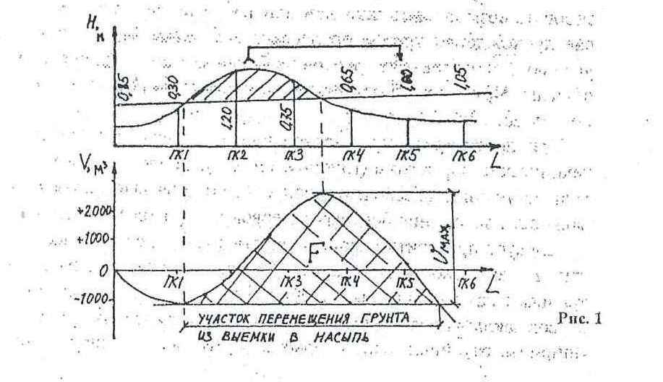
Кривую объемов рекомендуется вычерчивать на миллиметровой бумаге. Площадь F вычисляют, разбивая ее на площади элементарных геометрических фигур, или на палетке.
- Для разработки вопросов организации строительства земляного полотна (определение направления потока, выбор места расположения притрассовых резервов и карьеров, выбор способов производства работ) необходимо построить график распределения земляных масс, из которого видно, откуда, на какие участки и в каком объеме следует переместить грунт.
При его разработке необходимо включать увеличенные объемы земляных работ, исходя из протяженности дороги 12 км. При этом предварительно следует распределить на последующие километры дороги соответствующие километровые объемы земляных работ, полученные при подсчете по продольному профилю.
График распределения земляных масс следует составить по форме №5.

Условные обозначения к форме №5:

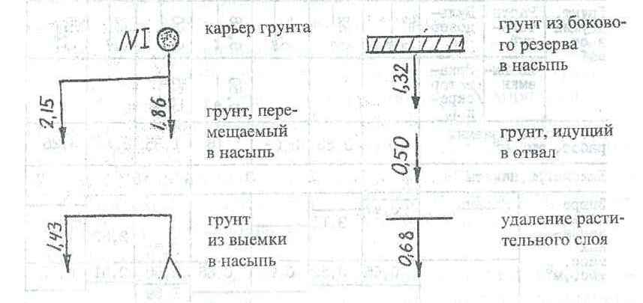

- После построения графика распределения земляных масс необходимо установить характер земляных работ (линейные или сосредоточенные) и разбить трассу на отдельные участки с однородными условиями работ. К линейным работам относятся участки с небольшими и равномерно распределенными объемами земляных работ (невысокие насыпи, возводимые из грунта боковых и притрассовых резервов или карьеров, неглубокие, значительной протяженностью выемки); к сосредоточенным-участки незначительной длины с большими объемами земляных работ (глубокие выемки, высокие насыпи через овраги, на подходах к мостам и путепроводам и др.).
Разбивку трассы на участки с однородными условиями работ следует выполнить по образцу формы №5.

Форма №5
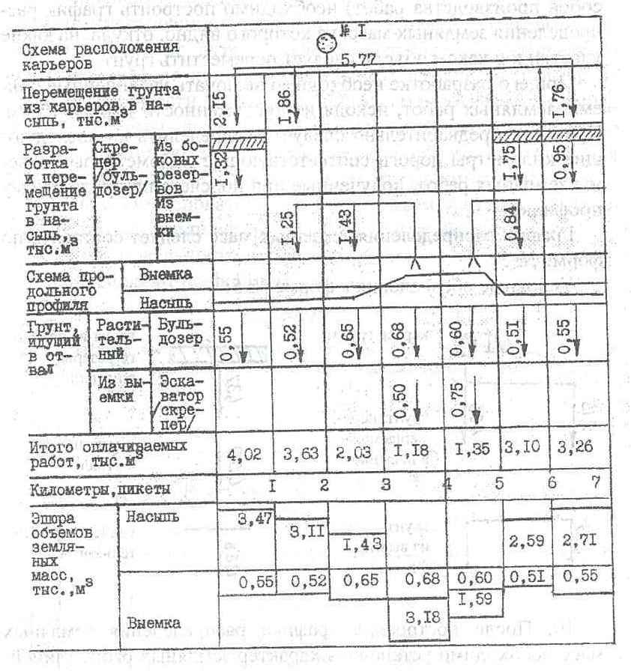

Форма №6
Номер участка | От ПК до ПК | Протяженность участка, м | Объем земляных работ, м³ | Виды земляных работ и способы перемещения грунта | Характер работы

При организации строительства земляного полотна на участках с одинаковыми условиями работ следует использовать однотипные дорожно-строительные подразделения (отряды, звенья).
- Проанализировав график (см. форму №5), следует определить направление потока. При этом необходимо руководствоваться следующим: для сохранения поточности земляных работ и своевременного их окончания по всей трассе сосредоточенные работы должны быть закончены до подхода линейных работ. При расположении сосредоточенных работ в конце трассы возводить земляное полотно следует от начала трассы, при их расположении в начале трассы-с противоположной стороны. Могут быть и другие решения, если сосредоточенные работы будут расположены, например, в середине или одновременно и в начале и в конце трассы. В каждом конкретном случае нужно дать краткие соображения по определению направления потока.
- Руководствуясь графиком и ведомостью распределения земляных масс, разбивки трассы на участки с одинаковыми условиями работ и зная дальности перемещения грунта, необходимо выбрать способ производства земляных работ с учетом природных условий местности, в том числе свойств грунтов, рабочих отметок земляного полотна, объемов земляных работ, сроков их выполнения, дальности перемещения грунта и т.д. в соответствии со СНиПом [4]. Бульдозеры используются для возведения насыпей высотой до 1-1,5 м из боковых резервов или разработки выемок при перемещения грунта до 100 м, а также для снятия растительного слоя с поверхности выемок или подошвы насыпей.
Скреперы применяют при возведении насыпей из боковых и сосредоточенных резервов, особенно при досыпке земляного полотна после производства бульдозерных работ, разработки выемок глубже 0,5 м с перемещением грунта в насыпь: прицепные от 100 до 1000 м и самоходные до 3000 м. Самоходные скреперы с емкостью ковша свыше 15 м³ при соответствующем технико-экономическим обосновании применяют и при дальности перемещения грунта более 3000 м.
Грейдеры-элеваторы используются в основном в равнинных районах при возможности заложения боковых резервов при высоте насыпи до 2 м и рабочих отметках, изменяющихся в пределах, не превышающих 0,2 м, при непереувлажненных грунтах с длинной захватки при двухсторонних резервов не менее 500-600 м.
Одноковшовые экскаваторы в комплекте с транспортными средствами применяются при разработке глубоких выемок, грунтовых карьеров и сосредоточенных резервах при значительном их удалении от трассы дороги.
Данные выбора способов производства земляных работ следует занести в таблицу, составленную по форме №7.
Форма №7
Способ производства работ | Порядковый номер участка для работ
Способ производства работ | линейных | сосредоточенных

- Выбрав способы производства земляных работ по отдельным участкам дороги, исходя из видов работ и их общих объемов по каждому участку, а также общей календарной продолжительности строительного сезона (общего количества рабочих смен с учетом коэффициента сменности), необходимо определить средний темп производства работ (скорость потока) q_{ср} м³/смен отдельно по линейным и сосредоточенным работам:
Q_{ср} = Q/T_{см} ,
где Q-общий объем линейных или сосредоточенных земляных работ, м³; T_{см}-для линейных работ-расчетное число рабочих смен в строительном сезоне, см. форму №1. Для сосредоточенных работ T_{см}-часть строительного сезона, продолжительность которого определяется из условий необходимости завершения сосредоточенных работ до подхода линейных работ.

Окончательно средний темп производства работ и, соответственно, сроки производства работ устанавливаются после выбора ведущих машин и комплектования дорожно-строительных подразделений по их сменной производительности и потребному количеству.
- Исходя из принятых способов производства земляных работ, их объемов и средней дальности перемещения грунта, следует выбрать наиболее рациональные ведущие машины для устройства земляного полотна на данном участке дороги.
Целесообразность применения той или иной машины в качестве ведушей зависит от ее производительности, стоимости единицы работы, общей стоимости, а также степени использования ее в период строительства.
Производительность машины следует определять по ЕНиР [5]; если данных в ЕНиР нет, то ее рассчитывают по формулам подсчета.
Для определения производительности автомобилей-самосвалов можно использовать следующую простейшую формулу;
П = * (Т * K * q )/ (2l / v + t), м³ / см,

где Т-продолжительность смены: 8 ч.; К-коэффициент использования времени: 0,85-0,75; q-грузоподъемность автомобиля-самосвала данной марки, т; γ-плотность грунта при траспортировке: 1,4-1,6 т/м³; l-средняя дальность возки, км; v-скорость движения при перевозке по грунтовым дорогам: 30 км/ч; t-время, затрачиваемое на ожидание погрузки и погрузку, на выгрузку, состовляет 0,25-0,5 ч.

Стоимость машино-смен строительных машин следует определять по СНиП [6], прил. 1.
По стоимости машино-смен и сменной производительности вычисляют стоимость единицы работы (в руб./м³ грунта) и общую стоимость работ.
Основные технико-экономические показатели для каждой ведущей машины необходимо занести в табл. 5.
Таблица 5
Показатель | Величина показателя
Стоимость машино-смены, руб.
Сменная производительность, м³/смена
Стоимость единицы работы, руб./м³
Общая стоимость работ, тыс.руб.

- После выбора ведущих машин следует подобрать комплектующие, к числу которых относятся машины для разравнивания грунта и планировка земляного полотна, поливно-моечные и уплотняющие и т.д. Потербность комплектующих машин должна быть увязана со сменной производительностью ведущих машин. Выбор уплотняющих машин рекомендуется производить в соответствии с данными, приведенными в табл. 6.

Таблица 6
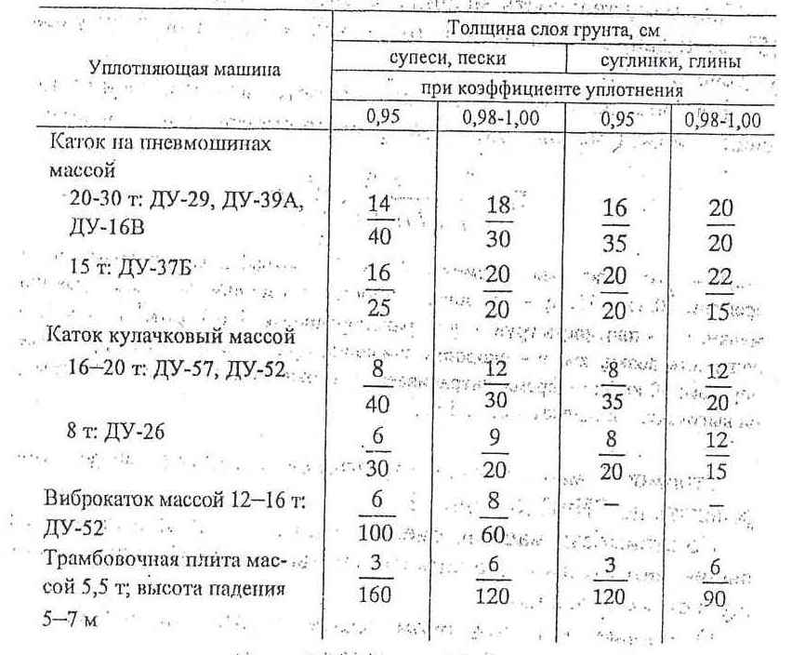

Примечание: 1. Над чертой указано число проходов (ударов) катка (плиты) по одному следу, под чертой- толщина уплотняемого слоя.

2. После уплотнения кулачковыми катками необходимо предусмотреть 3-5 проходов катком на пневмошинах.
3. Уплотнение рыхлых суглинистых грунтов следует начинать легкими катками (2-3 прохода).
В процессе уплотнения грунт должен иметь влажность, близкую к оптимальной, допускаемые отклонения приведены в табл. 7. Переувлажненный грунт должен просушиваться путем рыхления и перемешивания слоя за несколько часов до уплотнения. Грунт, имеющий недостаточную влажность, должен перед уплотнением увлажнятся поливкой.

Таблица 7
Грунт | Допустимая влажность, доли оптимальной, при требуемом коэффициенте уплотнения
Грунт | 1,00-0,98 | 0,95
Пески пылеватые  Супеси легкие | Не более 1,35 | Не более 1,6
Супеси легкие | 0,80-1,25 | 0,75-1,35
Супеси тяжелые  Суглинки легкие | 0,85-1,15 | 0,80-1,25
Суглинки тяжелые пылеватые  Глины | 0,95-1,05 | 0,90-1,15

- При производстве работ по возведению и досыпке насыпей из привозного грунта, когда ведущей землеройной машиной является экскаватор, по его производительности в смену (темпу работы) следует определить необходимое количество автомобильного транспорта.
При выборе автосамосвалов для работы с экскаваторами нужно, что бы отношения вместимости ковша экскаватора к вместимости кузова автосамосвала составляло 1:3-1:5.
- После выбора ведущих и комплектующих машин и подсчета количества автомобильного транспорта следует определить составы дорожно-строительных подразделений (звенья, бригады, отряды), выполняющие земляные работы по отдельным участкам.
При этом для производства работ по расчистке дорожной полосы комплектуют обычную бригаду, а для производства основных земляных работ-отряды, включающие несколько звеньев.
Составы звеньев, бригад и отрядов необходимо привести в пояснительной записке.
Требуемое число дорожно-строительных машин и автомобильного транспорта заносят в сводную ведомость (форма №8).

Форма №8

Машины  и автомобильный транспорт | Требуемое количество

- Для одного из характерных участках дороги (с линейными или сосредоточенными земляными работами) необходимо разработать технологическую карту и схему, в которых должна быть намечена последовательность процессов при производстве земляных работ (разработка выемки, возведение насыпи) с расчетов объемов работ на 1 захватку и потребных ресурсов (машино-смен).
Технологическую карту следует составлять по форме №9.

Форма №9
Номер процесса | Номер захватки | Источник обоснования норм выработки (ЕНиРы и расчеты) | Описание рабочих процессов в порядке их технологической последовательности с расчетом объемов работ | Еденица измерения | Кол-во на 1 км или другой измеритель (захватка) | Производительность в смену | Потребное число машино-смен
1 | 2 | 3 | 4 | 5 | 6 | 7 | 8

При разработке технологической карты графы 3, 4 и 7 формы №9 следует заполнять, руководствуясь данными ЕНиР [5].
В тех случаях, когда отдельные процессы выполняются машинами, на которые нет данных в ЕНиР, следует их отдельно рассчитать и дать в форме №9 на них ссылку. Такие расчеты, как правило, необходимо делать на транспортные работы. Пример технологической карты в прил. 2.
На основе составленной технологической карты необходимо разработать схему работы потока с размещением ресурсов по захваткам (форма №10). При разбивке на захватки следует стремиться к сокращению их количества для уменьшения длины специализированного потока (следовательно, и полного потока).
Захватки надо назначать исходя из возможности обеспечения бесперебойной работы всех машин, участвующих в технологических процессах. На схеме работы потока указывают порядковые номера процессов, выполняемых на разных захватках.
После того как будет установлено нужное число захваток, рассчитывают потребное число разных машин по захваткам и определяют коэффициент внутрисменной их загрузки. Его указывают в схеме потока в графе «Машины, требующиеся на каждую смену» в скобках после соответствующей машины.
При неполной загрузки какой-либо машины на одной захватке она может быть использована на других захватках. В этом случае одну и ту же машину, работающую на разных захватках, обозначают в схеме потока одним и тем же номером.
При выборе размещения машин по захваткам следует стремиться к максимальной их загрузке и наименьшему числу перемещений с захватки на захватку, для того что бы повысить их производительность.
В нижней части технологической схемы на каждой захватке показывают ширину земляного полотна и размещения (с указанием стрелками направления движения) машин, участвующих в работе на данной захватке.
- На одном из характерных участков дороги, отмеченном на продольном профиле, следует разобрать детально вопросы организации производства земляных работ при возведении высокой насыпи при помощи гидромеханизации, при разработке глубокой выемки и переходе через болота и т.д.
В графической части данного раздела следует привести основные технологические схемы производства работ с размещением ведущих и комплектующих машин, а также необходимые разрезы и поперечные профили сооружаемого земляного полотна.
- Для планирования работ отдельных специализированных дорожно-строительных подразделений необходимо составить линейный календарный график, который является основным директивным документом и дает наглядное представление о сроках выполнения как линейных, так и сосредоточенных работ. Линейный календарный график состоит из двух частей: самого графика и расположенной под ним сетки. Все данные, на основании которых строится линейный календарный график, заносятся в графы этой сетки. В графах сетки приводятся объемы работ, приходящиеся на той или иной участок, и число рабочих смен дорожно-строительного подразделения, осуществляющего работы на этом участке.

Пример заполнения формы № 10

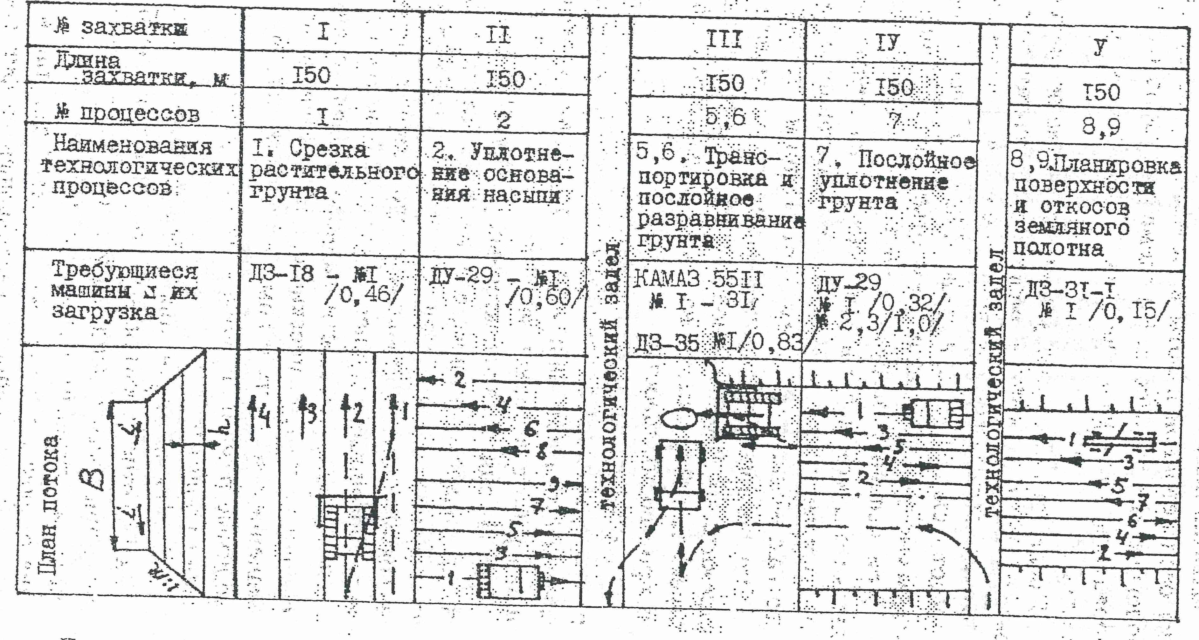
Примечание: Технологические процессы: №3 разработка грунта в карьере; №4- устройство и содержание землевозных путей, на плане потока не показывают

В целях взаимной увязки работ специализированных дорожно-строительных подразделений по срокам необходимо провести расчет числа рабочих смен по месяцам путем деления календарных дней месяца на коэффициент, равный:
где Дк-число календарных дней в строительном сезоне (см. форму №1;
Тсм-общее число рабочих смен с учетом коэффициента сменности (принимают по форме №1).

Продолжительность работы дорожно-строительных подразделений указывают в табл. 8, используемой для построения линейного календарного графика.
Если в соответствии с заданием и выбором способов производства основных земляных работ студентом будут намечены другие способы и другие ведущие машины, то и в сетке графика следует сделать соответствующие изменения.
Линейные работы на отдельных участках с постоянным темпом (скоростью) на графике показываются в виде наклонной прямой линии, проекция которой на горизонтальную ось равна протяженности участка, а на вертикальную ось-числу рабочих смен. Сосредоточенные работы можно указать в виде столбика, расположенного в середине сосредоточенного участка, высота которого должна быть равна числу рабочих смен, необходимых для выполнения этих работ. При этом следует иметь в виду, что сроки окончания сосредоточенных работ на графике не должны выходить за пределы директивной линии, диктуемой сроками начала и окончания земляных работ в данном климатическом районе. В противном случае следует начало сосредоточенных работ отнести на более ранние сроки, включая и зимние месяцы.

Таблица 8
Дорожно-строительные подразделения |  | Виды работ | Продолжительность работ, смена |  | Число рабочих смен
Бригада |  | Подготовительные | Начало | Конец | Число рабочих смен
Отряд | Звено № | Бульдозерные
Отряд | Звено № | Скреперные
Отряд | Звено № | Экскаваторные (в выемке)
Отряд | « | То же (в карьере)

Календарные сроки строительства (месяцы с числами календарных дней в них и числом рабочих смен, приходящихся на этот месяц) располагаются на вертикальной оси оси слева от графика.
Форма №11 нижней части графика (сетки) приведена ниже.

Форма №11
Километры |  |  |  |  | км
Подготовительные работы |  | Валка леса, корчевка пней, снятие растительного слоя и другие работы | Бригада | Протяженность участка | м
 |  |  | Бригада | Объем работ  Рабочие смены | га
Основные земляные работы | Отряд №1 | Строительство исскуственных сооружений |  | Протяженность участка | м
 |  |  |  | Рабочие смены | -
Основные земляные работы | Отряд №2 | Общие объемы перемещаемого грунта |  |  | м³
Основные земляные работы | Отряд №2 | Линейные  Бульдозерные  работы | Звено №1 | Протяженость участка | м
 |  |  |  | Объем работ | м²
 |  |  |  | Рабочие смены | -
Основные земляные работы | Отряд №2 | Линейные | Звено №2 | Протяженость участка | м
Основные земляные работы | Отряд №2 | Скреперные работы | Звено №2 | Объем работ | м²
 |  |  |  | Рабочие смены | -
Основные земляные работы | Отряд №3 | Сосредоточенные скреперные работы | Звено №3 | Протяженость участка | м
 |  |  |  | Объем работ | м²
 |  |  |  | Рабочие смены | -
Основные земляные работы | Отряд №3 | Сосредоточенные экскаваторные работы | Звено №4 | Протяженость участка | м
 |  |  |  | Объем работ | м²
 |  |  |  | Рабочие смены | -

- В этом разделе необходимо осветить основные положения организации контроля качества дорожно-строительных работ и, в частности, работ по возведению земляного полотна:
-указать виды технического контроля; охарактеризовать функции центральных и полевых лабораторий; дать описания основных способов и приборов по определению влажности и степени уплотнения грунтов земляного полотна.
Следует осветить также порядок приемки выполненных земляных работ; указать, какие виды работ подлежат промежуточной приемке с составлением актов на скрытые работы; какие требования предъявляются к земляному полотну (качество грунтов, уложенных в насыпь, правильность расположения отдельных слоев, степень уплотнения, соответствие продольных и поперечных уклонов проектным, положение земляного полотна в плане, условия водоотвода, основные нормы и отклонения от них и т.д.).
- В данном разделе необходимо осветить вопросы окружающей среды при строительстве земляного полотна автомобильных дорог;
-отвод и использование земель, сохранение плодородной почвы, рекультивация земель; уменьшение загрязнения атмосферы, водоемов и меры по защите растений и животных при производстве строительных работ.
- В пояснительной записке необходимо отразить основные положения по охране труда на строительных объектах; охарактеризовать права и обязанности административно-технического персонала по руководству охраной труда и ответственности за ее состояние; осветить общие требования техники безопасности на рабочем месте и строительной площадке, а также при перевозке людей; оценить состояние пожарной безопасности и общей электробезопасности. Нужно отразить в пояснительной записке основные требования техники безопасности при производстве подготовительных и основных земляных работ различными землеройными и транспортными дорожно-строительными машинами.
- Необходимо указать перечень использованной литературы: учебники и учебные пособия, нормативные и справочные документы и т.д.

ОФОРМЛЕНИЕ ПРОЕКТА

Оформление проекта должно быть выполнено в соответствии с требованиями Единой системы конструкторской документации (ЕСКД). Технологические схемы по возведению земляного полотна следует выполнить на листе ватмана формата А1. Линейный календарный график и график распределения земляных масс- на листах формата А2. Пояснительную записку оформляют на листах писчей бумаги формата А4.
Изложение текста пояснительной записки должно быть последовательным и четким. Заголовки отдельных разделов следует выделить (подчеркнуть), таблицы, чертежи и страницы пронумеровать.
Пояснительная записка и чертежи брошюруются в папке.
На лицевой стороне папки указываются; наименование учебного заведения; номер и тема курсового проекта; по какой дисциплине выполнен проект; курс, шифр и фамилия студента; дата выполнения проекта.

ПРИЛОЖЕНИЯ
Приложение 1
Ориентировочная оценка машино-часа работы
автомобиля-самосвала при строительстве земляного полотна
автомобильных дорог
Марка (грузоподъемность, т) | Цена машино-часа, руб.
ГАЗ-53Б, (3,5)  ЗИЛ-ММЗ-554, (4,0)  МАЗ-5549, (8,0)  КАМАЗ-5511, (10,0)  КРАЗ-256Б1, (12,0) | 5,0  5,9  7,4  8,6  9,8

Приложение 2
Пример составления технологической карты (форма №8)
№ процесса | № захватки | Источник обоснования норм выработки (ЕНиРы) | Описание рабочих процессов в порядке их технологической последовательности с расчетом объемов работ | Ед. изм. | Кол-во на зазватку | Производительность работ в смену | Требуется машин и механизмов
1 | 2 | 3 | 4 | 5 | 6 | 7 | 8
1 | 1 | ЕНиР  2-1-5 | Срезка растительного слоя будьдозером ДЗ-18;  объем работ: произведение длины захватки на ширину участка расчистки  150*30=4500 м² | 1000 м² | 4,5 | 9,80 | 0,46
2 | 1 | ЕНиР  2-1-31 | Уплотнение основания насыпи самоходным катком на пневмошинах ДУ-29А при 14 проходах по одному следу;  объем работ: произведение длины захватки на ширину земляного полотна понизу  150*15=2250 м² | 1000 м² | 2,25 | 3,74 | 0,60
3 | - | ЕНиР  2-1-8 | Разработка грунта экскаватором ЭО-6111 с погрузкой в транспортные средства;  объем работ: равен среднему темпу производства работ для данного отряда, в условиях примера Q=1800 м³/ смену | 100 м³ | 18 | 9,77 | 1,84
4 | - | ЕНиР  2-1-46 | Планировка землевозных дорог автогрейдером ДЗ-31-1;  объем работ: 10% от площади землевозной дороги, равной произведению длины на ширину дороги  0,1*9,0*5000=4500 м² | 1000 м² | 4,5 | 13,67 | 0,33
5 | 3 | Расчет №1 | Транспортировка грунта автомобилями-самосвалами КАМАЗ-5511 при средней дальности возки 6,4 км;  объем работ:  расчет №1: | 100 м³ | 18 | 0,58 | 31,03
6 | 3 | ЕНиР  2-1-28 | Послойное разравнивание грунта бульдозером ДЗ-35 при отсыпке насыпи;  объем работ: q | 100 м³ | 18 | 21,6 | 0,83
7 | 4 | ЕНиР  2-1-31 | Послойное (толщина слоя 30 см) уплотнение грунта насыпи катком ДУ-29 при 20 проходах по одному следу;  объем работ: q | 100 м³ | 0,6 | 7,74 | 2.32
8 | 5 | ЕНиР  2-1-39 | Планировка откосов насыпи автогрейдером ДЗ-31-1;  объем работ: удвоенное произведение длины захватки на длину планируемого откоса  2*150*2=600 м² | 1000 м³ | 18 | 13,22 | 0,05
9 | 5 | ЕНиР  2-1-37 | Планировка поверхности земляного полотна автогрейдером ДЗ-31-1 при 4-х проходах по одному следу;  объем работ: произведение длины захватки на ширину земляного полотна поверху  15*10=1500 м² | 1000 м³ | 1,5 | 10,25 | 0,146

ЛИТЕРАТУРА

- Технология и организация строительства автомобильных дорог / Под общ. Н.В. Горелышева. - М.: Транспорт, 1992.
- Строительство автомобильных дорог / Под общ. Ред. В.К.Некрасова. - М.: Транспорт,1980. Т. 1.
- Митин Н.А. Таблицы для подсчета объемов земляного полотна автомобильных дорог. - М.: Транспорт, 1997.
- Евгеньев И.Е., Савин В.В. Защита природной среды при строительстве, ремонте и содержании автомобильных дорог. - М.: Транспорт, 1989.
- СНиП 3.06.03-85. Автомобильные дороги / Госстрой СССР. М.: ЦИТП Госстроя СССР, 1986.
- ЕНиР. Сборник Е2. Земляные работы.. Вып. 1. Механизированные и ручные земляные работы / Госстрой СССР. – М.: Стройиздат, 1989.
- СНиП IV-3-82. Приложение. Сборник сметных цен эксплуатации строительных машин / Госстрой СССР. – М.: Стройиздат, 1982.
- СНиП 2.01.01-82. Строительная климатология и геофизика.
- СНиП 2.05.02-85. Автомобильные дороги / Госстрой СССР. М.: ЦИТП Госстроя СССР, 1986.
- Семенов В.Н. Унификация и стандартизация проектной документации. – Л.: Стройиздат, 1985.
- Строительство автомобильных дорог: Справочник инженера-дорожника. – М.: Транспорт, 1980.

